登录学工系统
通过微信的【智慧校园】小程序或【信息门户】进入【智慧学工】在【常用服务管理】点击【综合素质测评】，如下图：
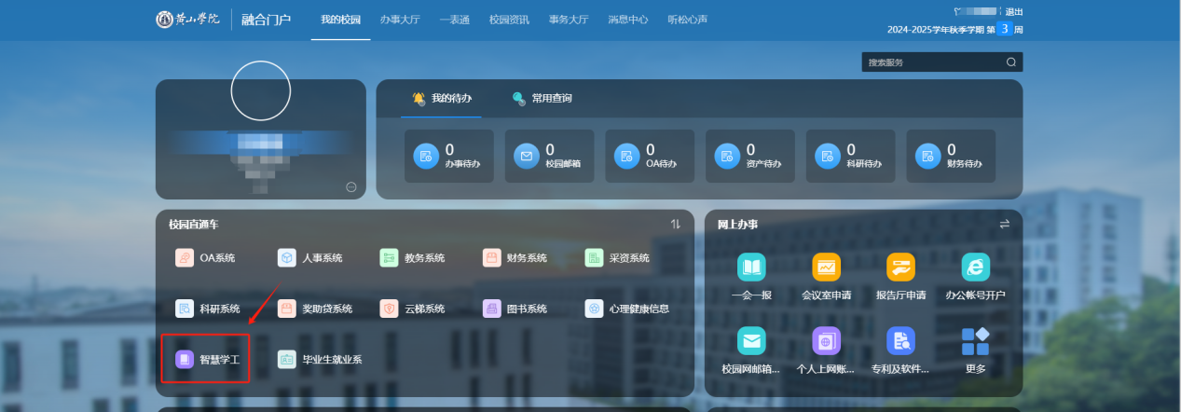
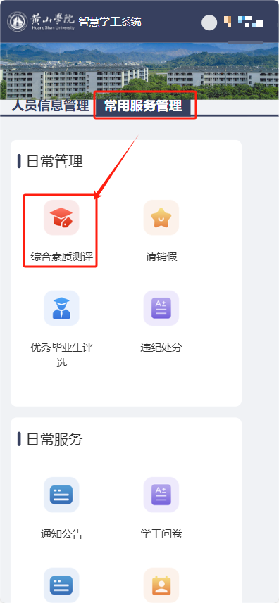

学院测评结果管理
点击菜单【工作台】→【学年测评结果管理】，进入学年测评结果管理页面，
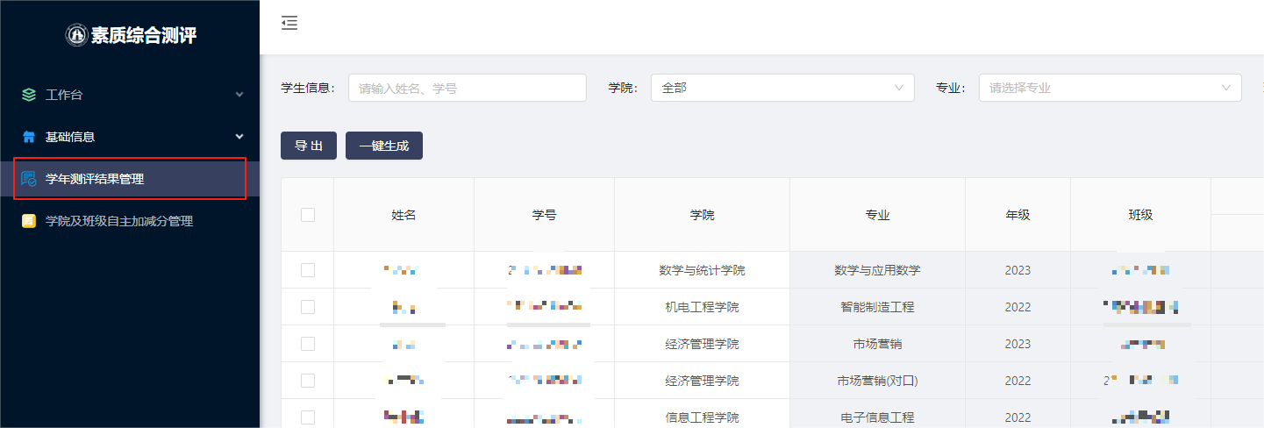

2.1学年测评结果管理-一键生成
点击【一键生成】，生成本学院学生的测评结果和排名，可以反复生成。
